

FANCY

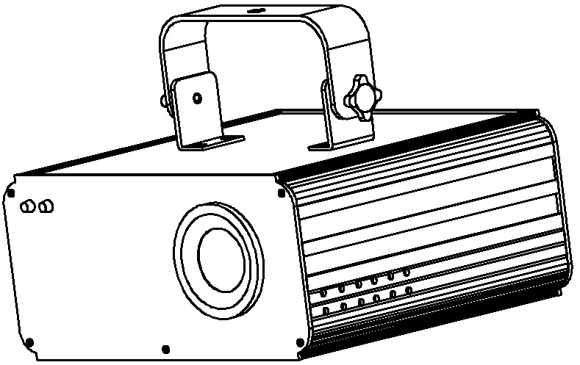

Version: 2.0
Данное руководство пользователя содержит важную информацию по безопасности и эксплуатации лазерных приборов. Во избежание несчастных случаев и правонарушений, связанных с неправильной эксплуатацией, просим внимательно ознакомиться с инструкцией. Следует сохранять инструкцию для дальнейшего использования.

ПРЕДУПРЕЖДЕНИЕ

Эксплуатация лазера, производимая с нарушениями положений данной пользовательской инструкции, может быть опасна. Следует уделить особое внимание каждому из пунктов руководства во избежание некорректного обращения с прибором. Необходимо внимательно прочитать данную инструкцию перед началом эксплуатации прибора.


Attention!


Important!


Caution!


Laser!


Recycle

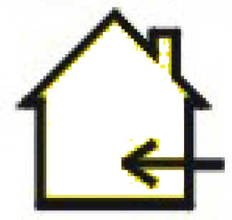
Indoor


Wastebin

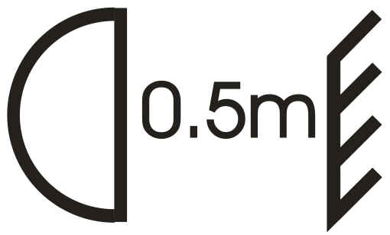
Location

Наличие информации, касающейся обслуживания прибора.

Наличие информации, касающейся безопасности.

Предостережение от неправильных действий
.

Особенности эксплуатации лазера.

Предупреждение о необходимости охраны окружающей среды при утилизации упаковки.

Прибор только для использования внутри помещений, стандарт безопасности IP20. Предназначен для эксплуатации в сухих помещениях. Следует оберегать прибор от попадания дождя, влаги, источников тепла и пыли, и не допускать его контакта с водой или другими жидкостями.

Необходимо следовать законам, регулирующим правила безопасности при утилизации электрических приборов.

Прибор должен быть установлен в месте с нормальными условиями вентиляции, на расстоянии не менее 50 см от поверхностей, блокирующих вентиляционные отверстия. Следует убедиться, что все вентиляционные отверстия открыты.

ОСОБЕННОСТИ ЭКСПЛУАТАЦИИ
Неправильная эксплуатация прибора может быть опасна!
Следует внимательно ознакомиться с данными правилами перед началом эксплуатации!

Caution Следует избегать прямого попадания луча в глаза. Это может привести к ухудшению зрения и даже к слепоте.
Caution Использование прибора в помещениях, где аудитория может быть подвержена попаданию лазерных лучей в глаза, является опасным и незаконным.
Caution Внутри прибора нет частей, подлежащих самостоятельной замене. Нельзя открывать корпус и пытаться производить ремонт. В случае возникновения проблемы следует связаться с продавцом.
Caution Несоблюдение приведенных правил может привести к выбросу дозы излучения.

Предупреждение об открытом корпусе

Устройство содержит лазерный элемент. При открытом корпусе может происходить выброс значительных доз излучения, которые при неправильном обращении могут вызвать слепоту и ожоги.

ИНСТРУКЦИИ ПО БЕЗОПАСНОСТИ

ВНИМАТЕЛЬНО ПРОЧТИТЕ

НИЖЕПРИВЕДЕННЫЕ ПУНКТЫ
- Лазерные излучатели отличаются от всех других источников света. В случае неправильного использования их свет может повредить зрение. Свет лазера луч в тысячу раз более концентрированный, чем свет любого другого источника.
- То, что лазерный луч двигается, не делает его менее опасным.
- Нельзя начинать эксплуатацию лазера до прочтения данного руководства пользователя.
- Необходимо устанавливать прибор таким образом, чтобы лучи проецировались на высоте не менее 3 метров над поверхностью, на которой будут находиться люди.
- После установки и до использования в рамках публичных мероприятий следует протестировать прибор. Необходимо отказаться от эксплуатации в случае обнаружения дефектов. Нельзя использовать прибор, который испускает один или два луча вместо десятков/сотен: это указывает на повреждение оптики и может сопровождаться повышенным уровнем излучения.
- Нельзя направлять лучи лазера на людей и животных.
- Нельзя направлять лучи лазера на отражающие поверхности: стекла, зеркала и блестящий металл. Даже отражения лучей могут быть опасны.
- Нельзя чистить внешнюю оптику при помощи химических чистящих средств.
- Нельзя использовать прибор с поврежденным или открытым корпусом, а также при видимых повреждениях оптики.
- Не открывать корпус устройства
- Не оставлять работающий прибор без присмотра
- Управление прибором с лазером класса 3B может проводиться только при помощи квалифицированного персонала, ознакомленного с информацией, представленной в данной инструкции.
- Необходимо использовать подходящие страховочные тросы для установки устройства.

ПРЕДУПРЕЖДАЮЩИЕ ЗНАКИ

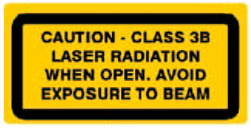
Осторожно – излучение лазера класса 3B Избегайте прямого попадания лучей

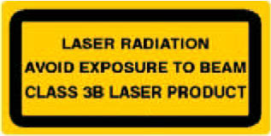
Лазерное излучение, избегайте прямого попадания лучей, лазер класса 3B
.


Отверстие лазера

Предупреждение о воздействии лазера

Лазерный луч
Избегайте попадания в глаза

ХАРАКТЕРИСТИКА ЛАЗЕРА
Класс лазера | 3B
Зеленый лазер средней мощности | DPSS Nd:YVO4, 532nm
Красный лазер средней мощности | LD GaAlAs 650nm, typical
Диаметр луча | <5мм около отверстия
Импульсные данные | Все импульсы < 4Hz (>0.25sec)
Отклонение (луч) | <2 mrad
Отклонение (общее) | <160 град
Мощность лазера | красный>100mW, зеленый>50mW

СООТВЕТСТВИЕ СТАНДАРТАМ БЕЗОПАСНОСТИ

Данное устройство соответствует стандартам EN/IEC 60825-1 Ed 2, 2007-03, и US FDA/CDRH FLPPS.

ИНСТРУКЦИИ ПО БЕЗОПАСНОСТИ
Каждый специалист, задействованный в установке и обслуживании прибора, должен:
- быть квалифицированным
- соблюдать инструкции данного руководства

CAUTION! Необходимо проявлять осторожность в работе с прибором. Высокое напряжение может стать причиной удара током.

Important! Производитель не несет ответственности за повреждения, связанные с невыполнением инструкций и самостоятельным внесением изменений в устройство.

- Следует учитывать, что повреждения, возникшие в результате самостоятельной модификации прибора, ведут к потере гарантии.
- Во время использования кабель не должен переплетаться с другими проводами
- Необходимо убедиться, что напряжение в сети не превышает заявленное на задней панели прибора.
- Следует убедиться, что переключатель питания находится в положении «выключено» до подключения провода питания к сети.
- Следует убедиться, что провод питания не поврежден.
- Необходимо отсоединять устройство от сети питания, если оно не используется, а также во время чисток. При этом следует браться за вилку, а не тянуть за провод.
- Необходимо заземлить желто-зеленый провод.
- Подключение и обслуживание прибора должно проводиться квалифицированным работником.
- Не производите включение и выключение прибора в течение коротких периодов времени, это уменьшает жизненный цикл лазерного диода.
- При замене предохранителей следует использовать только предохранители такого же типа.
- После транспортировки, связанной с изменением температурного режима, необходимо время для адаптации. Невыполнение данного условия может повлечь за собой появление конденсата, что, в свою очередь, может повлечь неправильную работу или выход устройства из строя.
- Нельзя трясти прибор. Не следует применять грубую силу при установке.
- Во время выбора места для установки необходимо убедиться, что будут соблюдены режимы температуры и влажности. Помещение не должно быть загрязнено. Около прибора не должны проходить кабели.
- Устройство должно находиться на расстоянии не менее 50 см от стен.
- Следует использовать подходящие тросы для установки прибора.
- Температура окружающей среды должна находиться в пределах 10-40С
- При транспортировке прибора следует использовать оригинальную упаковку.
- По соображениям безопасности запрещено самостоятельно вносить изменения в устройство!

CAUTION! Управлять устройством может только квалифицированный персонал. Большинство повреждений являются результатом непрофессиональных действий!

CAUTION! Неправильное использование прибора может повлечь за собой нанесение травм и отмену гарантийных обязательств.

ПЕРЕД НАЧАЛОМ РАБОТЫ

Вскрытие упаковки
CAUTION! Сразу же после получения прибора необходимо аккуратно вскрыть картонную упаковку, проверить все компоненты на наличие и отсутствие повреждений. Для соблюдения гарантийных обязательств следует сохранять коробку и все упаковочные материалы.

Перечень элементов устройства

Содержимое упаковки:

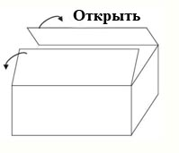
NAME | QTY
Лазерный прибор | 1 шт
Ключи (для переключателя) | 2 шт
Ключ блокировки | 1 шт
Кабель питания | 1 шт
Инструкция пользователя | 1 шт

Питание

Параметры напряжения обозначены на задней панели устройства. Прибор должен подключаться к сети питания в соответствии с заявленными параметрами. Не допускается использование диммерных блоков или устройств изменения напряжения в сети питания. Перед подключением прибора к сети питания необходимо убедиться, что напряжение в сети соответствует требованиям устройства

Прибор снабжен разъемом питания. Подключение питание должно соответствовать такой конфигурации:
Кабель(EU) | Кабель(US) | Контакт | Междунар.
коричневый | Черный | Фаза | L
голубой | Белый | ноль | N
Желто-зелен | Зеленый | земля | 
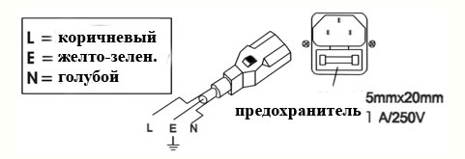

Подключение приборов по протоколу DMX-512

Устройство оборудовано разъемами XLR 3-pin, которые могут использоваться как DMX-вход и выход. Разъемы соединяются параллельно. Необходимо использовать только экранированную витую пару для соединения устройств.

Использование XLR-соединения

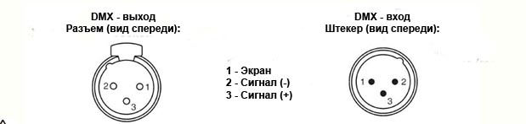

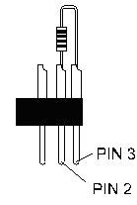
Caution: На лазерном устройстве DMX кабель должен оканчиваться оконечной муфтой. Следует припаять резистор 120 Ом между Сигналом (-) и Сигналом (+) к штекеру XLR и завести его в DMX выход последнего устройства.

Подключение последовательной DMX-цепи
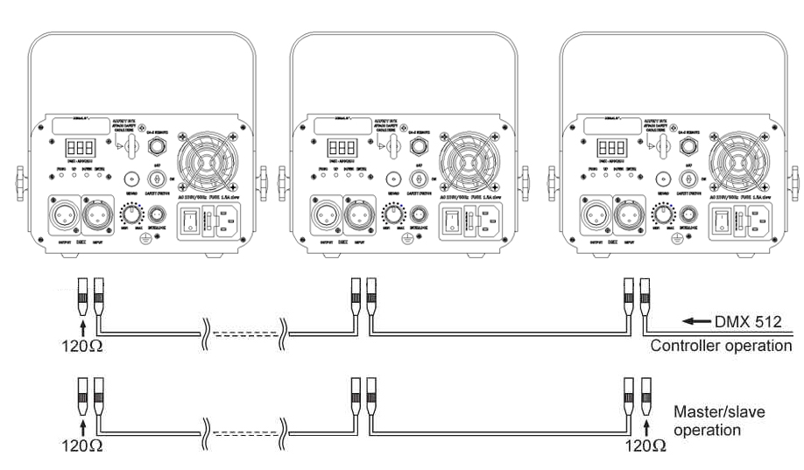

- При использовании стандартных DMX контроллеров, выход DMX контроллера следует подключать напрямую к DMX входу первого устройства цепи. При подключении DMX контроллеров к другим выходам XLR, следует использовать кабели с адаптером.
- Подключите кабель от DMX выхода первого устройства в цепи к DMX входу следующего устройства. Повторите операцию до подключения всех устройств в цепи.
- При использовании контроллера с пятиштырьковым DMX кабелем необходим адаптер на трехштырьковый разъем.
- DMX кабель последнего устройства в цепи должен оканчиваться оконечной муфтой. Необходимо припаять резистор 120 Ом 1/4 Вт между вторым (DMX-) и третьим штырьком (DMX+) в трехштырьковом XLR штекере, который следует включить в DMX выход последнего устройства.
- Выход одного устройства соединяется со входом другого устройства параллельно посредством шнура с разъемом XLR. Кабель не должен разветвляться (Y кабель). DMX 512 – высокоскоростной сигнал. Поврежденные кабели, неправильно спаянные соединения или заржавевшие разъемы могут исказить сигнал и привести к неработоспособности системы.
- Входные и выходные разъёмы DMX являются сквозными и, в случае отключения питания устройства, цепь DMX продолжит работу.
- Каждому устройству требуется DMX адрес для получения данных с контроллера. Номер DMX адреса, читаемый на задней панели каждого устройства, находится в диапазоне от 000 до ~511.
- Цепь DMX приборов должна оканчиваться оконечным резистором во избежание ошибок в цепи.

Правильная установка и использование устройства

Предполагается, что устройство будет использоваться в подвешенном положении. Из соображений безопасности световые приборы должны быть установлены надлежащим образом с использованием подходящего крепления и предохранительного троса. Соответствующие крепежные изделия вы можете приобрести у поставщика светового оборудования.

Лазерные системы должны использоваться согласно международным правилам техники безопасности (см. иллюстрацию ниже). Вертикальное расстояние от нижнего луча лазера до пола должно составлять не менее трех метров. Горизонтальное расстояние от лазерного излучения до публики должно составлять не менее 2.5 метров.
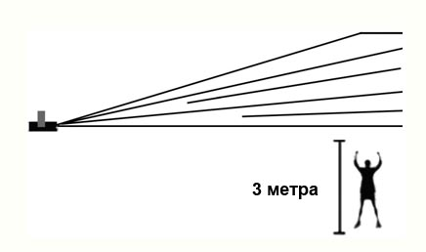

ПРЕДУПРЕЖДЕНИЕ:
Несоблюдение приведенных правил может привести к выбросу дозы лазерного излучения.

Установка прибора

CAUTION: Установка может проводиться только квалифицированным специалистом или фирмой-поставщиком!

- Крепление должно в течение одного часа выдержать без деформации вес в 10 раз превышающий вес устройства.
- Основное крепление всегда должно быть защищено вспомогательным креплением, т.е. соответствующей предохранительной сеткой. Вспомогательное крепление следует устанавливать таким образом, чтобы, в случае поломки основного крепления, ни одна деталь прибора не могла упасть.
- Следует убедиться, что во время установки или обслуживания прибора в помещении не находятся посторонние люди.
- Перед введением устройства в эксплуатацию (первичным или после ремонта), необходимо удостовериться, что установка одобрена квалифицированным специалистом, как с технической стороны, так и с точки зрения безопасности.
- Необходимо проводить проверку качества установки оборудования один раз в год.
- Устройство не должно устанавливаться над сидячими местами или проходами, кроме того, оно должно находиться вне досягаемости публики.
CAUTION: При установке следует убедиться, что расстояние до любых легко воспламеняющихся материалов (декораций и.т.д.) составляет не менее 0.5 метра.

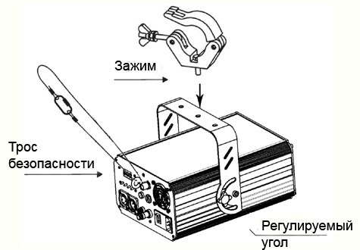

ОПИСАНИЕ УСТРОЙСТВА

- Данное устройство прошло проверку, подтвердившую ее превосходное состояние. Для безопасного и долговременного использования следует точно соблюдать предписания данного руководства.
- Производитель не несет ответственности за повреждения, связанные с несоблюдением инструкций и попытками самостоятельной модификации устройства.
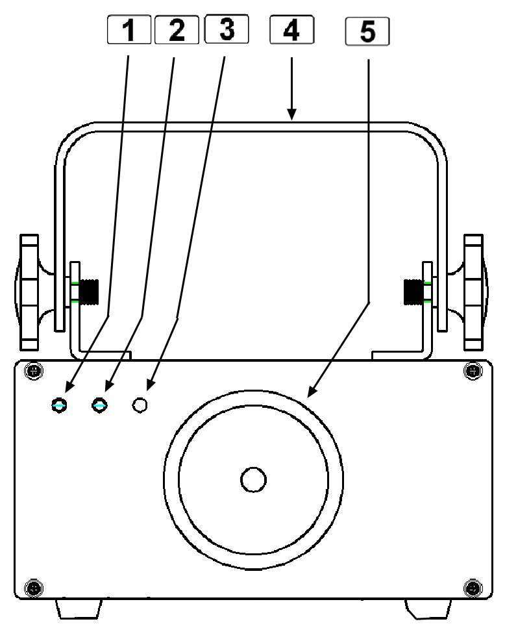
Передняя панель

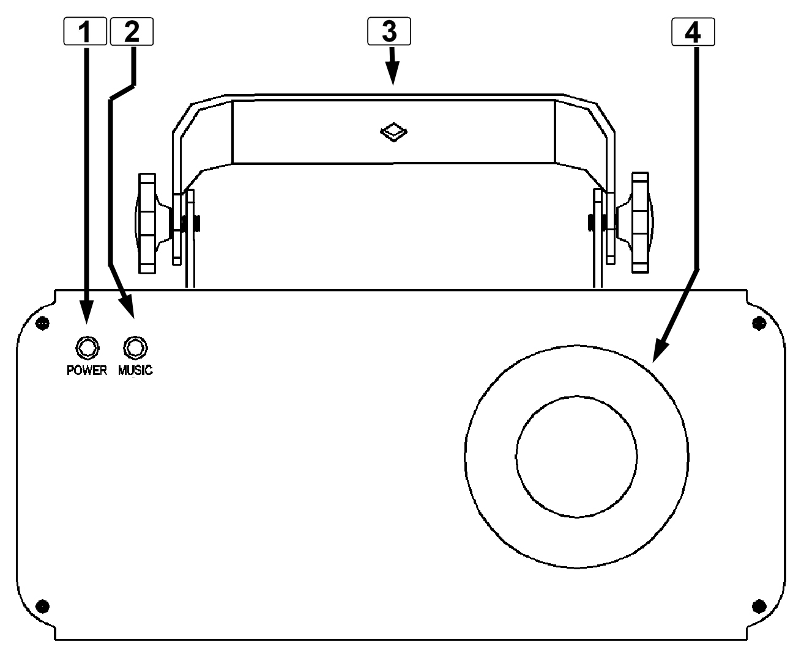

NO. | Наименование | Описание
1 | Индикатор питания | Горит, если прибор включен
2 | Индикатор музыки | Мигает, реагируя на снимаемый микрофоном звук.
3 | Крепление | С отверстием под крепежные болты
4 | Отверстие лазера | Отверстие, через которое испускаются лучи лазера. Нельзя заглядывать в отверстие во время работы устройства.

Задняя панель
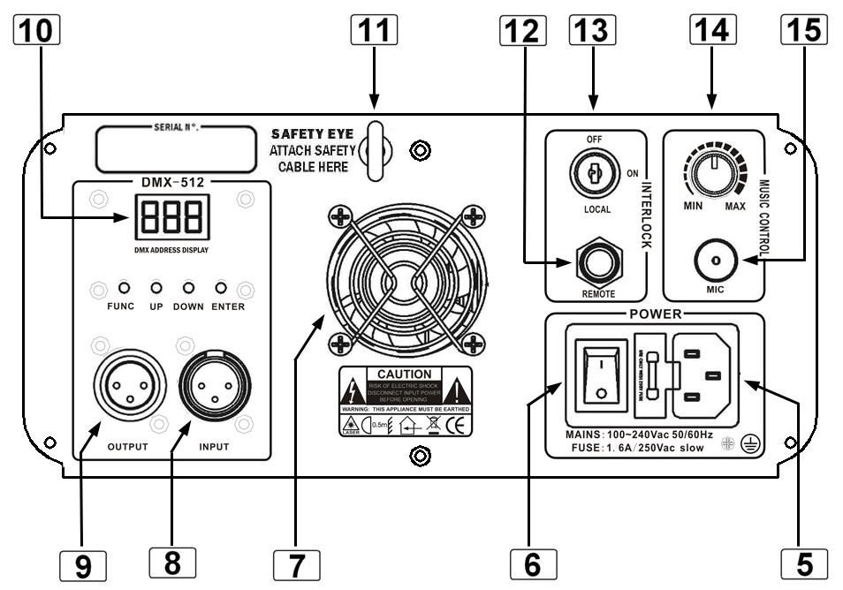

NO. | Наименование | Описание
5 | Разъем питания | со встроенным отсеком для предохранителя
6 | Переключатель | Включает и выключает питание
7 | Вентилятор | Охлаждение устройства
8 | DMX вход | 3 штырьковый XLR разъем «папа»
9 | DMX выход | 3 штырьковый XLR разъем «мама»
10 | Панель управления | Контрольная панель с ЖК-дисплеем для управления устройством.
11 | Safety Eye | Used to attached a safety cable when the fixture is rigged. Check more details in RIGGING
12 | Блокировка | Блокировка работы устройства при помощи ключа
13 | Переключатель | Для включения/выключения лазерных эффектов. Только для квалифицированного персонала
14 | Регулятор чувствительности | Этот регулятор используется для настройки чувствительности. Используется в режиме звуковой анимации.
15 | Микрофон | Для снятия звукового сигнала

ВАЖНО
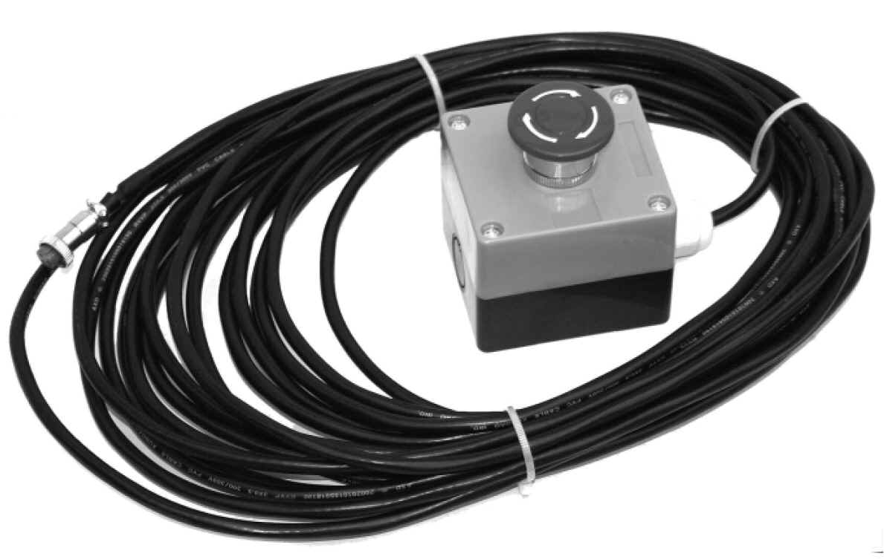
Для обеспечения собственной безопасности и контроля над действиями лазерного устройства рекомендуется использовать дополнительный переключатель:

УПРАВЛЕНИЕ ПРИБОРОМ

- Периодические перерывы в работе необходимы для увеличения рабочего цикла устройства.
- Следует производить включение и выключение прибора с небольшим интервалом между ними.
- Необходимо отключать устройство, если оно не используется, а также для замены лазерного элемента и проведения сервисного обслуживания.
ATTENTION: Лазерные лучи начинают испускаться из отверстия через 5 секунд после включения устройства

Рабочий режим

Когда устройство включено, индикатор на задней панели показывает либо текущий автономный режим работы, либо, если устройство работает в режиме DMX, адрес DMX. При помощи ЖК-дисплея возможно производить настройку и изменение режимов работы прибора. При включении ЖК-дисплей показывает последнюю сохраненную настройку.

Выбор рабочего режима лазерного устройства

Подтверждение настроек либо изменений на ЖК-дисплее.
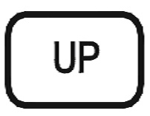

ВНИЗ/ВВЕРХ, изменение рабочего режима либо параметров адреса DMX.

Управление
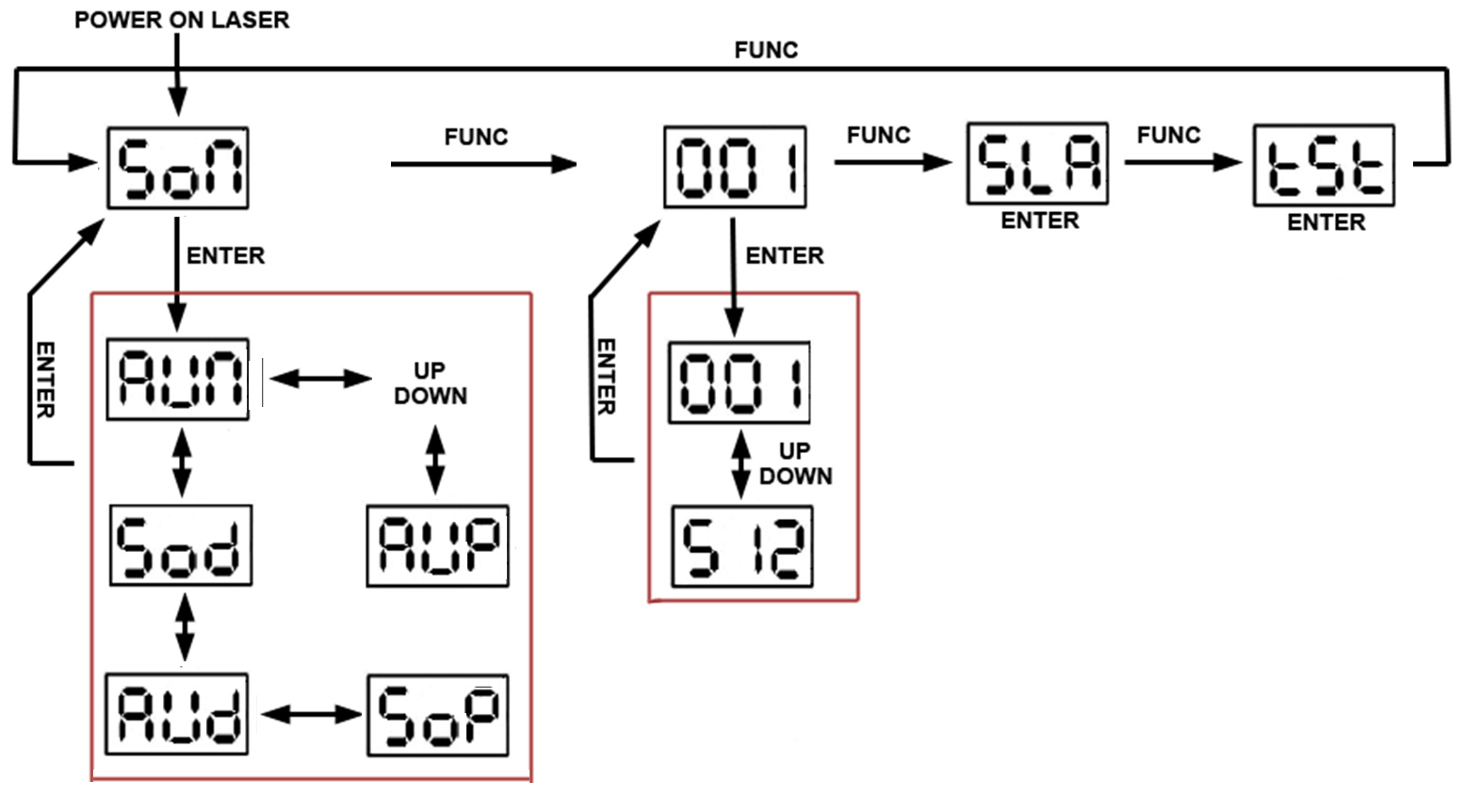

Автономный предустановленный режим лазерного шоу
- Нажать FUNC для хода в режим MODE OPTION.
- До того, как на дисплее появится Aut, Aup, Aud либо Sou.
- Нажать UP или DOWN для выбора нужного автономного режима.
- Нажать ENTER для подтверждения.
Лазер будет работать в автономном режиме. Каждый раз при включении будет начинаться выбранное лазерное шоу.

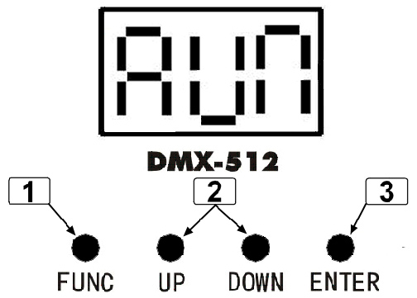

В режиме MODE OPTION необходимо выбрать режим мигания. Для этого необходимо нажимать UP или DOWN для изменения предустановленного режима: всего их 6. Параметры приведены ниже:
Дисплей | Эффект в автономном режиме
SON | Звуковая анимация, Шаблоны + сетка
AUN | Автоматическое совмещенное шоу, Шаблоны + сетка
SOD | Звуковая анимация эффекта сетки
AUD | Автоматически эффект сетки
SOP | Звуковая анимация шаблонов
AUP | Автоматический режим шаблонов

Режим ведущий/ведомый
- Нажимать FUNC для входа в режим MODE OPTION
- Пока дисплей не отобразит SLA
- Нажать ENTER для подтверждения.
Лазер работает в ведомом режиме (SLAVE MODE). Соединить ведущий (MASTER) и ведомые (SLAVE) лазеры между собой при помощи кабеля DMX, при это ведомые лазеры будут повторять действия ведущего.

Режим DMX
- Нажимать FUNC для входа в режим MODE OPTION
- Пока дисплей не отобразит 001.
- Нажать ENTER для подтверждения.
Лазер работает в режиме DMX. При помощи кнопок UP/DOWN можно изменить DMX-адрес лазерного прибора.

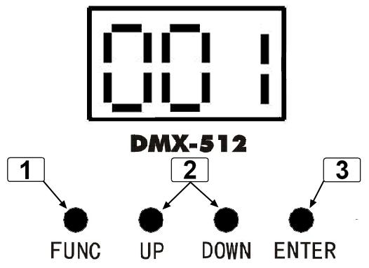

Протокол DMX

КАНАЛ | ЗНАЧЕНИЕ | ФУНКЦИЯ
CH 1 | 000-024 | Выключение лазера 
CH 1 | 025-049 | Aun , Автоматическое шоу
CH 1 | 050-074 | Son, Звуковая анимация
CH 1 | 075-099 | Aup, Автоматические шаблоны
CH 1 | 100-124 | Sop, Звуковая анимация шаблонов
CH 1 | 125-149 | Aud, Автоматический эффект сетки
CH 1 | 150-174 | Sod, Звуковая аним. эффекта сетки
CH 1 | 175-199 | Режим DMX с точками сетки
CH 1 | 200-224 | Режим DMX с шаблонами и сеткой
CH 1 | 225-255 | Режим DMX с шаблонами

Grating Dots Effect mode, when channel 1 is 175-199
CH 2  Поворот по X | 000-127 | 128 позиции по оси X
CH 2  Поворот по X | 128-191 | Движение по часовой стрелке
CH 2  Поворот по X | 128-255 | Движение против часовой стрелки
CH 3  Поворот по Y | 000-127 | 128 позиции по оси Y
CH 3  Поворот по Y | 128-191 | Движение по часовой стрелке
CH 3  Поворот по Y | 128-255 | Движение против часовой стрелки
CH 4  Цвет | 000-009 | Выключение
CH 4  Цвет | 010-063 | Красно-зел вкл., или Кр. и зел стробир.
CH 4  Цвет | 064-127 | Красн. вкл, или Кр. строб и зел. выкл.
CH 4  Цвет | 128-191 | Зел. вкл, или Зел. строб и кр. выкл
CH 4  Цвет | 192-255 | Красно-зел вкл., или Кр. и зел стробир. Альтернативный вариант
CH 5  Стробир. | 000-009 | Без стробирвания
CH 5  Стробир. | 010-249 | 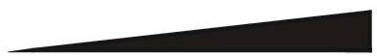  Скорость стробирования
CH 5  Стробир. | 250-255 | Звуковое стробирование
CH 6  Вращ  сетки | 000-075 | 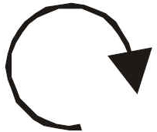  Вращение по часовой стрелке
CH 6  Вращ  сетки | 076-150 |   Остановка
CH 6  Вращ  сетки | 151-255 |   A Вращение по часовой стрелке

Эффект шаблонов сетки (канал 1 = 200-224)
CH 2  图案 | 000-255 | 11 шаблонов сетки
CH 3  увеличение | 0-127 | 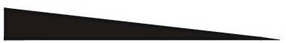  100%-5% размер
CH 3  увеличение | 128-169 | Увеличение + | 
CH 3  увеличение | 170-209 | Увеличение -
CH 3  увеличение | 210-255 | Увеличение + и -
CH 4  Вращение по Y | 000-127 | Вращение 0 -359 град | 
CH 4  Вращение по Y | 128-191 | Вращение по часовой стрелке
CH 4  Вращение по Y | 192-255 | Вращение против часовой стрелки
CH 5  Вращение по X | 000-127 | Вращение 0 -359 град | 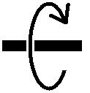
CH 5  Вращение по X | 128-191 | Вращение по часовой стрелке
CH 5  Вращение по X | 192-255 | Вращение против часовой стрелки
CH 6  Вращение по Z | 000-127 | Вращение 0 -359 град | 
CH 6  Вращение по Z | 128-191 | Вращение по часовой стрелке
CH 6  Вращение по Z | 128-255 | Вращение против часовой стрелки
CH 7  Движение по X | 000-127 | 128 позиции по оси X | 
CH 7  Движение по X | 128-191 | Движение по часовой стрелке
CH 7  Движение по X | 128-255 | Движение против часовой стрелки
CH 8  Движение по Y | 000-127 | 128 позиции по оси Y | 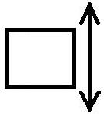
CH 8  Движение по Y | 128-191 | Движение по часовой стрелке
CH 8  Движение по Y | 128-255 | Движение против часовой стрелки
CH 9  Цвет | 000-016 | Красный 
CH 9  Цвет | 017-031 | Зеленый 
CH 9  Цвет | 032-049 | Красный и зел (желтый) 
CH 9  Цвет | 050-255 | Вращение цветов
CH10  Сетка Rotation | 0 | Нет вращения сетки
CH10  Сетка Rotation | 1-75 | Вращение по часовой стрелке
CH10  Сетка Rotation | 76-150 | Нет вращения сетки
CH10  Сетка Rotation | 151-255 | Вращение против часовой стрелки

Режим шаблонов, Канал1 = 225-255
CH 2  图案 | 000-255 | 11 шаблонов сетки
CH 3  ZOOMING | 0-127 | 100%-5% размер
 | 128-169 | Увеличение +
 | 170-209 | Увеличение -
 | 210-255 | Увеличение + и -
CH 4  Вращение по Y | 000-127 | Вращение 0 -359 град
CH 4  Вращение по Y | 128-191 | Вращение по часовой стрелке
CH 4  Вращение по Y | 192-255 | Вращение против часовой стрелки
CH 5  Вращение по X | 000-127 | Вращение 0 -359 град
CH 5  Вращение по X | 128-191 | Вращение по часовой стрелке
CH 5  Вращение по X | 192-255 | Вращение против часовой стрелки
CH 6  Вращение по Z | 000-127 | Вращение 0 -359 град
CH 6  Вращение по Z | 128-191 | Вращение по часовой стрелке
CH 6  Вращение по Z | 128-255 | Вращение против часовой стрелки
CH 7  Движение по X | 000-127 | 128 позиции по оси X
CH 7  Движение по X | 128-191 | Движение по часовой стрелке
CH 7  Движение по X | 128-255 | Движение против часовой стрелки
CH 8  Движение по Y | 000-127 | 128 позиции по оси Y
CH 8  Движение по Y | 128-191 | Движение по часовой стрелке
CH 8  Движение по Y | 128-255 | Движение против часовой стрелки
CH 9  Цвет | 000-016 | Оригинальный цвет
CH 9  Цвет | 017-031 | Красный
CH 9  Цвет | 032-047 | Зеленый
CH 9  Цвет | 048-062 | Желтый
CH 9  Цвет | 063-160 | Один цвет альтернативная скорость
CH 9  Цвет | 161-255 | Смешанный цвет альтернативная скорость

- Перед проведением сервисного обслуживания необходимо убедиться, что в помещении не находятся посторонние люди.
- Следует отключить прибор от сети питания и дождаться охлаждения корпуса.
- На корпусе, креплении и в месте установке должны отсутствовать повреждения.
- Для защиты устройства от перегрева необходимо ежемесячно прочищать все вентиляторы и вентиляционные отверстия.
- Для улучшения силы светового потока периодически должна осуществляться чистка внешних и внутренних линз прибора и зеркал. Частота чисток зависит от степени загрязненности окружения, в котором эксплуатируется прибор; задымленное или частично загрязненное пространство вызывает более сильную степень загрязнения линз прибора.
- Чистить мягкой тканью с жидкостью для чистки стекол
- Осторожно осуществлять чистку прибора
- Чистку внешних линз осуществлять не реже, чем один раз в 30 дней.
- Ежегодно внутренности прибора должны прочищаться при помощи пылесоса или пульверизатора.
ATTENTION: Настоятельно рекомендуется использовать квалифицированный персонал для чистки внутренностей прибора

ХАРАКТЕРИСТИКИ

Напряжение:

Предохранитель:

Полная мощность:

Звуковая анимация:

Мощность лазера:

Класс лазера:

Стандарт безоп. лазера:

Рабочая температура:

Разъемы DMX:

Каналы DMX

Вес нетто:

AC100-240V, 50/60Hz
250V 1.6A плавкий предохранитель. (20mm Glass)

28W

Синхронизация при помощи внешнего микрофона
50mW 532nm Green CW
100mW 650nm Red CW
3B
EN60825-1 2007
10~40С
3 штырьковый XLR мама/папа
6 / 10 / 9 каналов
3.2 Kg

